ИСПОЛЬЗОВАНИЕ ИНСТРУМЕНТОВ HTML5 В СИСТЕМЕ УПРАВЛЕНИЯ КУРСАМИ «MOODLE» ПРИ ОБУЧЕНИИ ИНОСТРАННЫМ ЯЗЫКАМ

Петр Геннадьевич Шатунов, преподаватель
Мария Михайловна Мыза, преподаватель
Государственное профессиональное образовательное учреждение «Кузнецкий индустриальный техникум»
г. Новокузнецк, Кемеровская область – Кузбасс

Системы образования во всем мире сегодня претерпевают фундаментальные изменения – происходит смена традиционный парадигмы, когда единственным носителем знаний выступал преподаватель, находящийся в аудитории перед студентами. В том числе за счет такой монополии на знания строился и авторитет преподавателя. Но время и развитие технологий, тем не менее, вносят здесь свои коррективы. Сегодня преподаватель должен быть не столько источником знаний или их концентратором, сколько тем, кто научит эти знания получать самостоятельно и работать с ними. Фактически, речь идет о способности современных преподавателей обучить студентов работать с большими объемами информации: собирать, обрабатывать, анализировать и, что не мало важно, хранить информацию. Более того: постепенный рост мировых объемов информации приводит к появлению специальных баз данных и профильных информационных кластеров в едином поле Интернета. И, таким образом, потребность в преподавателях, специализирующихся на конкретных областях (а не только на информационных технологиях), никуда не исчезает: наоборот – возрастает спрос на специалистов в области информационных технологий, имеющих профильную подготовку в специальной сфере (например, преподаватель иностранного языка со знанием информационных технологий и наоборот). Следует отметить, что спрос на подобных специалистов появился не сегодня, а существует уже долгое время: достаточно обратиться к периоду, когда появились соответствующие специальности в педагогических вузах – а произошло это еще в начале 2000-х годов.
Помимо обозначенных выше тенденций в развитии образовательных систем, сегодня на преподавателя оказывают влияние и объективные факторы, требующие повышения своего профессионального уровня, выражающиеся в необходимости изучать иные способы организации учебного процесса в условиях текущей глобальной пандемии коронавирусной инфекции COVID-19. Речь идет, прежде всего, о дистанционных формах организации образовательного процесса. Сегодня преподаватели вынуждены изучать различные системы управления курсами, которые традиционно называют системами дистанционного обучения (что не совсем корректно) – такие как Moodle, Edmodo, Blackboard и другие. Помимо указанных систем, спросом пользуются и другие способы установления взаимодействия между образовательной организацией и студентами: коммуникационная платформа Microsoft Teams, продукты Google – G Suite for Education, различные сервисы для проведения аудио- и видеоконференций (Zoom, Discord, Skype, Google Hangouts), не говоря уже о групповых чатах в мессенджерах (WhatsApp, Telegram и др.).
В данной статье рассматриваются особенности обучения иностранным языкам в системе управления курсами Moodle с использованием инструментов HTML5 на базе библиотек H5P. Технологии HTML5 дают возможность внедрить в Moodle различные инструменты геймификации (и не только), позволяющие значительно сократить разрыв между преподавателем и студентом в период проведения учебных занятий исключительно в режиме дистанционного обучения. При этом, для студента будет удобным, если весь образовательный процесс и его результаты будут сосредоточены в одном месте, например, в самой системе управления курсами Moodle. У студента не будет возникать необходимости посещать различные дополнительные сайты и сервисы – весь образовательный процесс будет реализован исключительно в пределах одной системы. Для преподавателя в таком случае также облегчается процесс управления образовательным процессом в пределах его курсов.
Если обращаться к специфике обучения иностранным языкам, то большинство компетенций, связанных с освоением лексики и грамматики, достаточно легко контролируется с помощью тестирования и аналогичных заданий. Однако, основная проблема возникает в случае проверки навыков чтения и произношения. И здесь на помощь приходят инструменты HTML5. Остановимся более подробно на общих понятиях.
HTML5 (англ. Hypertext Markup Language, version 5) – язык для структурирования и представления содержимого всемирной сети, а H5P – это бесплатная платформа для совместной работы над контентом с открытым исходным кодом, основанная на JavaScript. H5P – это аббревиатура от HTML5 Package (пакет / библиотека HTML5). Его цель - упростить каждому создание, совместное использование и повторное использование интерактивного содержимого HTML5. Интерактивные видео, интерактивные презентации, викторины, интерактивные графики и многое другое были разработаны и опубликованы с помощью H5P на сайте H5P.org. H5P используют более 17 000 веб-сайтов.
Реализация пакетов HTML5 в Moodle обеспечена за счет подключения соответствующего плагина – H5P Интерактивный контент, который на данный момент позволяет использовать 46 типов различного содержания. Среди данных типов имеются и такие, которые позволяют изучающим иностранный язык студентам самостоятельно оценить качество своего произношения. Обозначенной цели служат следующие библиотеки:
- Speak the Words – необходимо ответить на вопрос (на иностранном языке), используя свой голос и микрофон:
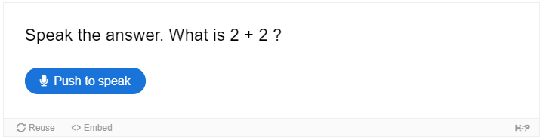
Рис. 1. Библиотека H5P “Speak the Words” – Начальный экран задания (необходимо назвать ответ числом)
Нажимая на “Push to speak”, необходимо произнести ответ на поставленный вопрос.
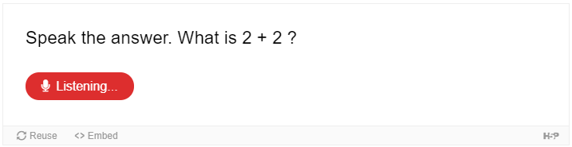
Рис. 2. Библиотека H5P “Speak the Words” – Индикация готовности принимать аудиосигнал микрофона
В случае правильного ответа система распознает голосовое сообщение и выведет соответствующее сообщение:
- если ответ верный:
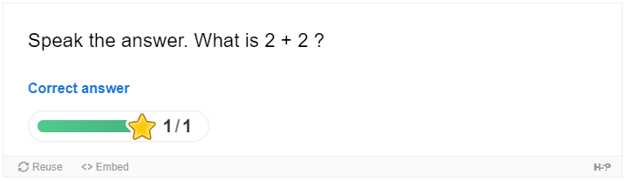
Рис. 3. Библиотека H5P “Speak the Words” – Сообщение о правильном ответе
- и если ответ неверный (система также покажет те результаты, которые ей удалось распознать в ответе):
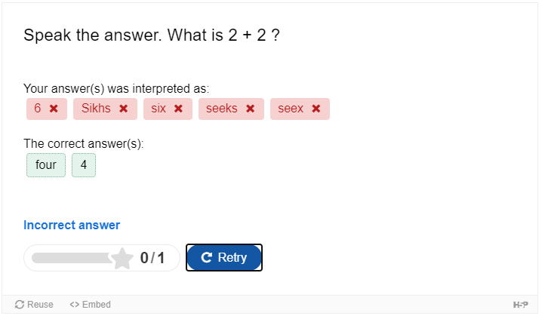
Рис. 4. Библиотека H5P “Speak the Words” – Сообщение о неправильном ответе (В ответ на „six“)
- Audio Recorder – данный инструмент можно использовать, когда студенту необходимо, например, прочитать текст или выполнить какое-то короткое задание:
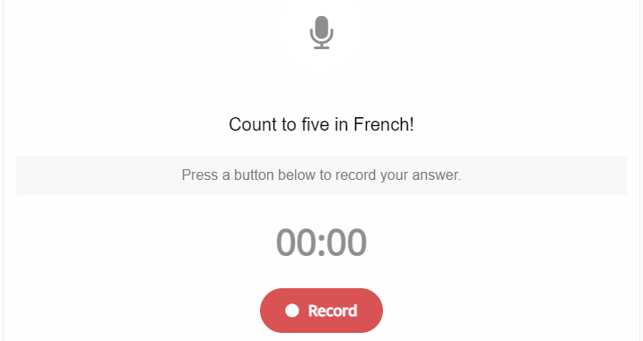
Рис. 5. Библиотека H5P “Audio Recorder” – Начальный экран задания (необходимо посчитать от 1 до 5 на французском языке)
- Speak the Words Set – аналог первого инструмента (Speak the Words), с той лишь разницей, что в данном случае можно задать несколько наборов заданий на разные темы.
Остальные инструменты позволяют также проверить уровень владения и другими навыками при изучении иностранного языка (знание лексики, грамматики, провести аудирование и т. п.).
Таким образом, применение инструментов HTML5 на базе свободно распространяемых библиотек H5P существенно расширяют возможности преподавателей иностранного языка (и не только) при организации образовательного процесса в режиме дистанционного обучения.

Источник информации:
H5P Project [Электронный ресурс] / Сайт и репозиторий Н5Р – Режим доступа: https://h5p.org, свободный. – Загл. с экрана. – Яз. англ.

